ĐỀ CƯƠNG GIỚI THIỆU ĐỀ TÀI ĐỒ ÁN 1 (GR1)
HỆ THỐNG PHÂN LOẠI SẦU RIÊNG TỰ ĐỘNG DỰA TRÊN THỊ GIÁC MÁY TÍNH
(Phần Phần mềm & Hệ thống — nền tảng cho phần Phần cứng ở Đồ án 2)

1. Bối cảnh và lý do chọn đề tài
Sầu riêng là một trong những mặt hàng nông sản xuất khẩu chủ lực của Việt Nam, đặc biệt sang thị trường Trung Quốc. Tuy nhiên, khâu phân loại chất lượng quả (theo kích thước, tình trạng bề mặt, các lỗi ngoại quan) tại các cơ sở đóng gói hiện nay chủ yếu vẫn dựa vào lao động thủ công. Cách làm này tồn tại một số hạn chế:
- Năng suất phân loại phụ thuộc vào số lượng và tốc độ của công nhân, khó mở rộng khi sản lượng tăng.
- Kết quả phân loại mang tính chủ quan, không đồng nhất giữa các ca làm việc hoặc giữa các công nhân khác nhau.
- Thiếu dữ liệu số hóa để thống kê, truy vết chất lượng theo lô hàng, gây khó khăn khi cần chứng minh chất lượng với đối tác xuất khẩu.
Xuất phát từ thực tế trên, đề tài hướng đến xây dựng một hệ thống phân loại sầu riêng tự động, sử dụng thị giác máy tính (computer vision) để phát hiện các lỗi bề mặt và đưa ra quyết định phân loại theo thời gian thực, có thể triển khai ngay tại dây chuyền đóng gói.

2. Mục tiêu đề tài và định hướng phát triển
Đây là đề tài được định hướng phát triển thành hai đồ án liên tiếp, cùng hướng đến một hệ thống hoàn chỉnh:
Đồ án 1 (GR1) — Phần mềm & Hệ thống: xây dựng toàn bộ phần "bộ não" của hệ thống — mô hình AI phát hiện lỗi, engine ra quyết định phân loại, và phần mềm quản lý vận hành. Đây là nội dung được trình bày chi tiết trong này.
Đồ án 2 (GR2) — Phần cứng: tích hợp phần mềm từ GR1 vào một hệ thống vật lý thực tế — camera giám sát băng chuyền, thiết bị biên (edge device), cơ cấu phân loại tự động (relay/băng chuyền rẽ nhánh).

3. Phạm vi thực hiện của GR1
GR1 tập trung xây dựng toàn bộ phần mềm/hệ thống, gồm 3 thành phần chính:
- Mô hình AI phát hiện lỗi bề mặt trên vỏ sầu riêng (Computer Vision Model).
- Rule Engine — hệ thống quy tắc chuyển đổi kết quả phát hiện lỗi thành quyết định phân loại (Hạng A/B/C/Loại thải).
- Phần mềm quản lý (UI) — giao diện vận hành, thống kê, báo cáo và công cụ hỗ trợ huấn luyện lại mô hình.
Phần cứng (camera thực tế, cơ cấu băng chuyền, thiết bị điều khiển vật lý) không thuộc phạm vi GR1 và sẽ được thực hiện ở GR2.

4. Kiến trúc hệ thống tổng thể
Sơ đồ dưới đây thể hiện luồng xử lý của toàn hệ thống và ranh giới giữa phần thực hiện ở GR1 và phần dự kiến ở GR2:
[GR2 — phần cứng] Camera / Băng chuyền →
↓
[GR1] Vision Engine — Mô hình YOLOv26n phát hiện lỗi (Multi-backend: OpenVINO / CoreML / ONNX Runtime)
↓
[GR1] Rule Engine — quy đổi lỗi phát hiện được thành Hạng A / B / C / Loại thải
↓ ↓
[GR1] Phần mềm quản lý (FastAPI Backend, WebSockets UI, Thống kê, Báo cáo Excel/PDF, Celery & Redis Task Queue) [GR2] Tín hiệu điều khiển cơ cấu phân loại

5. Nội dung thực hiện chi tiết (GR1)

5.1. Mô hình AI phát hiện lỗi bề mặt
Mô hình sử dụng kiến trúc YOLOv26n (bản nano, tối ưu cho suy luận trên CPU không cần GPU), có nhiệm vụ phát hiện và khoanh vùng các lỗi bề mặt trên vỏ quả sầu riêng. Bốn loại lỗi được xác định trong phạm vi đề tài:
Lớp lỗi | Mô tả
crack | Vết nứt trên vỏ quả
dark_spot | Đốm đen / vùng thối, biến màu
fungus (mold) | Nấm mốc trên bề mặt vỏ
thorn_split | Gai bị gãy, dập

Mô hình được huấn luyện bằng PyTorch/Ultralytics và triển khai suy luận thông qua Vision Engine đa nền tảng (hỗ trợ OpenVINO tối ưu CPU Intel/AMD, CoreML cho Apple Silicon, và ONNX Runtime fallback đa nền tảng), đảm bảo tốc độ xử lý thời gian thực trên phần cứng CPU mà không bắt buộc có GPU.

5.2. Rule Engine — Quy tắc phân loại
Rule Engine đóng vai trò chuyển đổi danh sách lỗi mà mô hình phát hiện được (loại lỗi, số lượng, diện tích vùng lỗi) thành quyết định phân loại cuối cùng (Hạng A / B / C / Loại thải). Thiết kế theo hướng cấu hình được (file cấu hình dạng JSON), cho phép điều chỉnh tiêu chí phân loại theo yêu cầu thực tế mà không cần huấn luyện lại mô hình.
- Đầu vào: danh sách lỗi phát hiện được kèm độ tin cậy, diện tích vùng lỗi.
- Đầu ra: hạng phân loại cuối cùng, kèm log chi tiết phục vụ thống kê và truy vết.
- Một số lỗi nghiêm trọng (nấm mốc) được thiết kế theo nguyên tắc ưu tiên độ nhạy phát hiện cao (high recall) — chấp nhận cảnh báo nhầm còn hơn bỏ sót quả lỗi.

5.3. Phần mềm quản lý (UI)
Phần mềm quản lý cung cấp giao diện cho người vận hành theo dõi và quản lý quá trình phân loại, bao gồm:
- Giao diện vận hành thời gian thực: truyền tải video live stream qua WebSockets, hiển thị khung hình và bounding box phát hiện lỗi thời gian thực, tự động phát tín hiệu kích hoạt rẽ nhánh phân loại và cảnh báo khi phát hiện lỗi nghiêm trọng.
- Thống kê theo lô hàng, theo ca làm việc, theo ngày/tuần — hỗ trợ truy vết chất lượng.
- Xuất báo cáo tự động dạng Excel / PDF sau mỗi lô hàng.
- Công cụ gán nhãn dữ liệu, quản lý phiên bản dữ liệu (DVC) và quy trình huấn luyện lại mô hình ngầm thông qua hàng đợi Celery & Redis khi có dữ liệu thực tế mới, giúp hệ thống liên tục cải thiện độ chính xác theo thời gian.
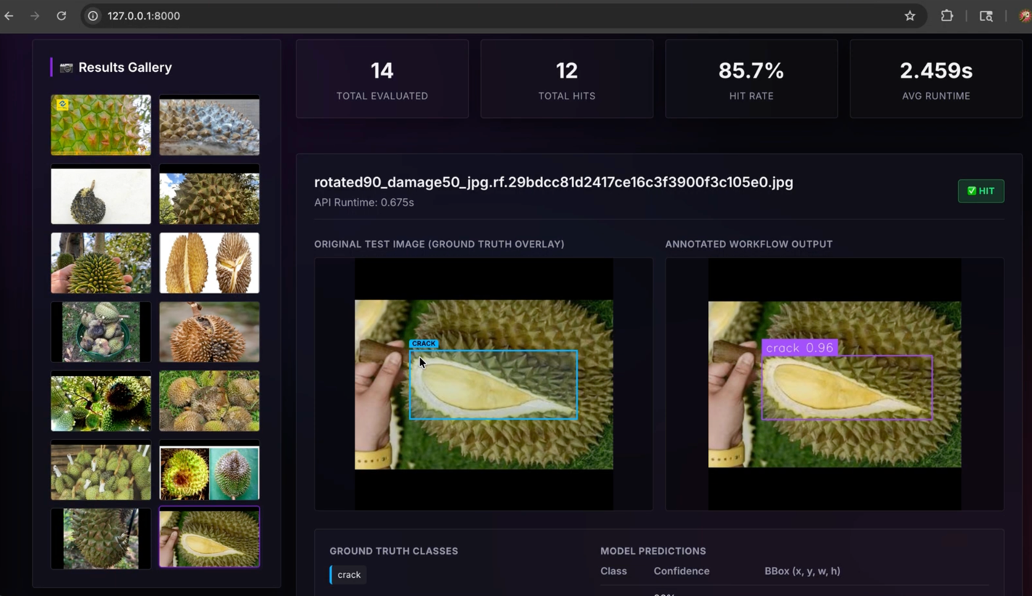
Ảnh: Giao diện người dùng với chế độ test bằng ảnh thực tế

6. Công nghệ dự kiến sử dụng
Thành phần | Công nghệ
Thu thập, gán nhãn & biến đổi dữ liệu | OpenCV, Label Studio, Roboflow, Albumentations (Data Augmentation)
Quản lý phiên bản dữ liệu & mô hình | DVC (Data Version Control), Git
Huấn luyện mô hình AI | PyTorch, Ultralytics YOLOv26n (kèm kiến trúc custom YOLOv26n / YOLOv8)
Suy luận (Inference Engine) | Vision Engine đa nền tảng (Multi-backend): OpenVINO (CPU Intel/AMD x86), CoreML (Apple Silicon macOS), ONNX Runtime (Cross-platform fallback)
Backend Service & Xử lý thời gian thực | FastAPI, Uvicorn, WebSockets (Live video stream & Broadcast sự kiện thời gian thực)
Hàng đợi tác vụ ngầm & Retraining Pipeline | Celery, Redis (Quản lý hàng đợi tác vụ ngầm & Huấn luyện lại mô hình bất đồng bộ)
Rule Engine | Python (Cấu hình linh hoạt qua file JSON, quy đổi lỗi ra Hạng A / B / C / Loại thải)
Phần mềm quản lý (UI) | Web Application (FastAPI + HTML5/Vanilla CSS3/JavaScript ES6, WebSockets, Dashboard UI)
Theo dõi thực nghiệm | MLflow (Experiment Tracking, Metrics Logging & Model Registry)
Xuất báo cáo | openpyxl (Excel Report), ReportLab (PDF Report tự động)
Cơ sở dữ liệu cục bộ & Sao lưu | SQLite (chế độ WAL - Write-Ahead Logging) & DB Backup Service
Kiểm thử & Container hóa | Pytest, httpx, Docker

7. Kết quả dự kiến khi hoàn thành GR1
- Mô hình AI phát hiện lỗi bề mặt sầu riêng đạt các chỉ tiêu KPI đề ra, có báo cáo đánh giá chi tiết.
- Rule Engine hoạt động ổn định, có khả năng cấu hình lại tiêu chí phân loại.
- Phần mềm quản lý hoàn chỉnh: giao diện vận hành, thống kê, báo cáo tự động.
- Toàn bộ hệ thống có thể chạy độc lập (kiểm thử bằng ảnh/video mẫu), sẵn sàng để tích hợp với phần cứng ở GR2 thông qua các module/API đã thiết kế.

8. Định hướng phát triển tiếp theo (GR2)
Trên nền tảng phần mềm hoàn thiện từ GR1, GR2 sẽ tập trung vào việc hiện thực hóa phần cứng của hệ thống, bao gồm: lắp đặt camera giám sát trên băng chuyền thực tế, triển khai mô hình AI trên thiết bị biên (edge device), và xây dựng cơ cấu phân loại vật lý (relay điều khiển băng chuyền rẽ nhánh) để hoàn chỉnh một hệ thống phân loại sầu riêng tự động end-to-end.

Đề cương này được xây dựng nhằm giới thiệu nội dung, phạm vi và tính khả thi của đề tài để giảng viên hướng dẫn xem xét. Nội dung chi tiết về phương pháp, kiến trúc kỹ thuật và kế hoạch thực hiện sẽ được trình bày đầy đủ trong báo cáo đồ án chính thức.

